Занятие 43 Магнитное поле. Сила Лоренца.

Магниты- тела, притягивающие к себе металлические предметы.
Полюса магнита- части магнита, обладающие противоположными свойствами. Полюса называют северным (N) и южным (S).
Полюса магнитов взаимодействуют между собой по следующему правилу: одноименные полюса отталкиваются, разноименные притягиваются.
S
N
S
N
S
N
S
N

Взаимодействие между магнитами осуществляется посредством магнитного поля- особого вида материи, окружающего все намагниченные тела.
Планета Земля- огромный магнит. Северный магнитный полюс Земли расположен около южного географического, а южный магнитный- около северного географического. Обнаружить магнитное поле Земли можно с помощью магнитной стрелки (компаса).
Магнитное поле изображают с помощью магнитных линий. Магнитная линия- линия в каждой точке которой магнитная стрелка располагается по касательной к ней.
Ученые договорились, что магнитные линии начинаются на
северном полюсе, а заканчиваются на южном.
Магнитное поле любого магнитного поля можно изобразить
с помощью магнитных линий. Например, магнитное поле полосового
магнита выглядит следующим образом:
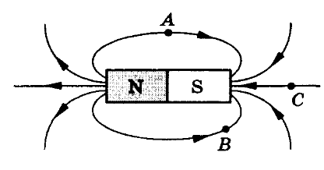
Датский ученый Эрстед выяснил, что источником магнитного поля, кроме постоянных магнитов, является электрический ток. В отличии от постоянных магнитов, магнитные линии проводников с током
являются замкнутыми, т. е. не имеют ни начала ни конца, однако имеют направление.

Магнитные линии магнитного поля прямого проводника с током имеют вид концентрических окружностей, расположенных в  плоскости, перпендикулярной проводнику, с центром в точке,  где расположен проводник (см. рис). | 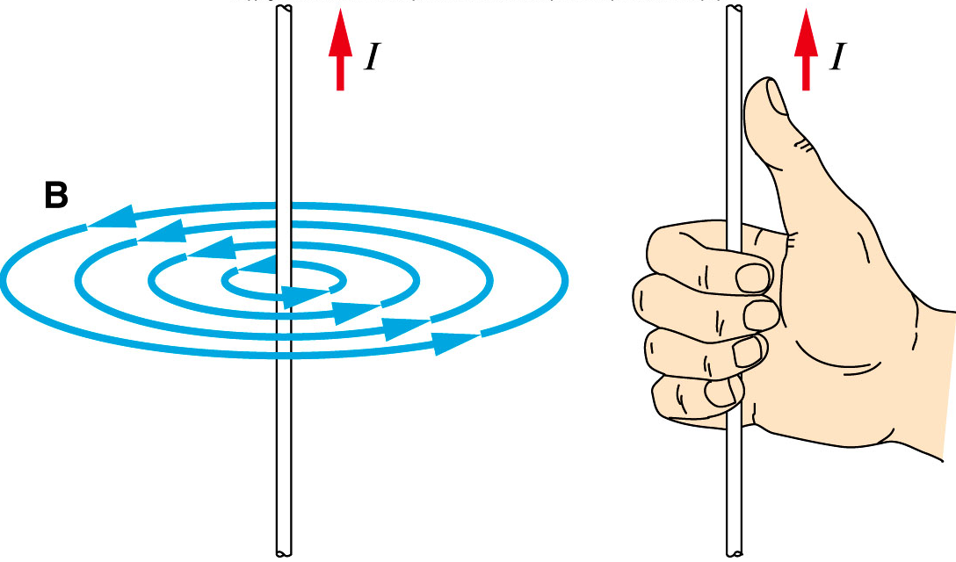
Магнитные линии катушки с током имеют вид, похожий на  магнитное поле полосового магнита с полюсами в торцах катушки (см. рис.). | 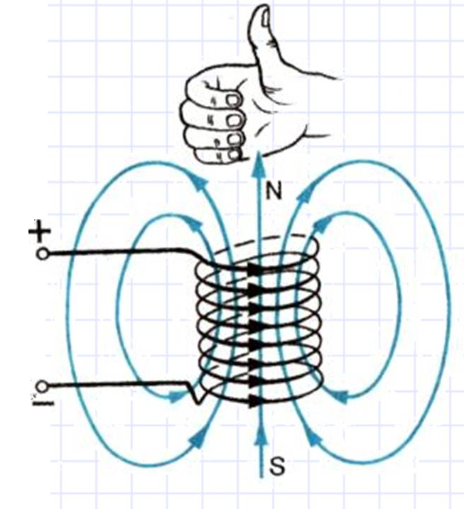

Магнитное поле кроме вышеперечисленных эффектов имеет следующие свойства:
1) Действие на заряженную частицу (сила Лоренца).
При движении заряженной частицы со скоростью υ, c зарядом q, в магнитном поле на нее действует сила Лоренца F, обладающая следующими свойствами:
а) Модуль силы рассчитывается по формуле:
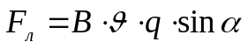
B- индукция магнитного поля (величина характеризующая величину магнитного поля) 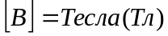
α- угол между направлением магнитного поля и направлением скорости частицы.
б) Направление силы Лоренца перпендикулярно плоскости, образованной векторами скорости и вектором магнитной индукции 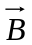 и определяется так называемым правилом правой руки.
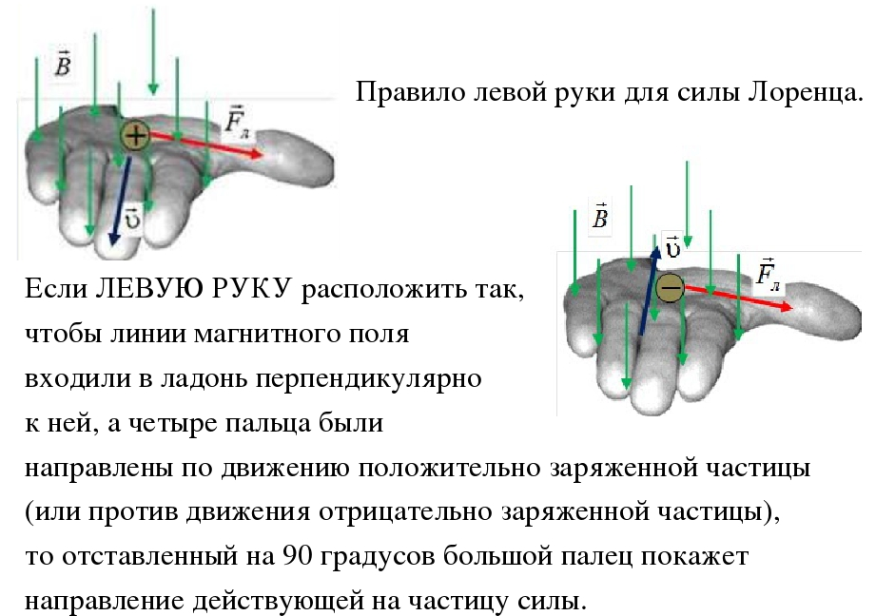

Действие магнитного поля на заряженную частицу в общем случае приводит к тому, что частица движется в магнитном поле по винтовой линии (спирали). Если угол между скоростью заряженной частицы и направлением магнитного поля составляет 90⁰, то траектория становится окружностью. Если угол между скоростью заряженной частицы и направлением магнитного поля составляет 0⁰, то траектория становится прямой.
